ПРОЕКТ

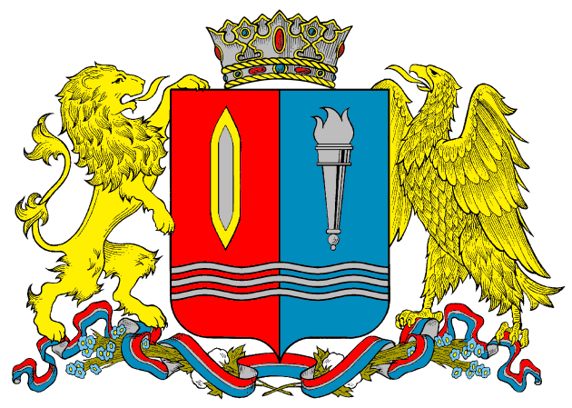

**ДЕПАРТАМЕНТ ПРИРОДНЫХ РЕСУРСОВ И ЭКОЛОГИИ**

**ИВАНОВСКОЙ ОБЛАСТИ**

**__________________________________________________________________________________________________________**

Адрес: 153003, г. Иваново, ул. Строительная, д.5

**ПРИКАЗ**

________2022 года №______- НПА

г. Иваново

**О признании утратившим силу**

**приказа** **Департамента природных ресурсов**

**и экологии Ивановской области** **от 26.04.2018 № 7-НПА**

**«Об утверждении порядка расчета минимального (стартового) размера разового платежа за пользование участками недр, содержащими общераспространенные полезные ископаемые,**

**на территории Ивановской области»**

В целях приведения в соответствие с нормами федерального законодательства **п р и к а з ы в а ю:**

Признать утратившим силу приказ Департамента природных ресурсов и экологии Ивановской области от 26.04.2018 № 7-НПА«Об утверждении порядка расчета минимального (стартового) размера разового платежа за пользование участками недр, содержащими общераспространенные полезные ископаемые, на территории Ивановской области».

**Начальник Департамента**

**природныхресурсов и экологии**

**Ивановской области О.И. Кравченко**